江西财经大学14－15第一学期
期末考试参考答案与评分标准
试卷代码：06003A 授课对象：挂牌班
课程名称：统计学（主干课程） 适用对象：

一、单项选择题（每小题1分，共10分。）
1. C. 2.D. 3. A. 4.D. 5.D. 6. A. 7. A. 8.C. 9.D. 10. D.
二、判断题（每小题1分，共10分。全选“√”或“×”，本题计0分）
1.× 2.√ 3.√ 4.√ 5.× 6.× 7.√ 8.× 9. × 10.×
三、简答题（回答要点，并简明扼要作解释。每小题5分，共10分）
1.（1）大量观察法（1分）；（2）综合指标法（2分）；（3）统计推断法（2分）。
2.（1）确定原假设和备择假设（1分）；（2）确定检验统计量（1分）；（3）给定显著性水平，确定临界值（1分）；（4）确定拒绝域（1分）；（5）决策，若观测值落于拒绝域，则拒绝原假设；否则，不能拒绝（1分）。
四、序时平均数计算题（10分）
（1）一季度工人月平均劳动生产率：
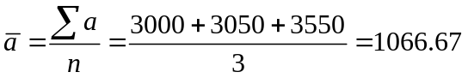 （3分）
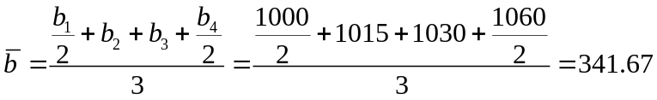 （3分）
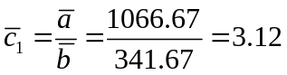（万元／人） （2分）
（2）一季度工人劳动生产率：
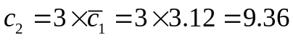（万元／人） （2分）

五、指数计算题（15分）
总产值变动： 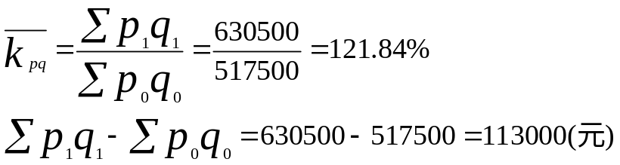 （4分）

产量变动的影响：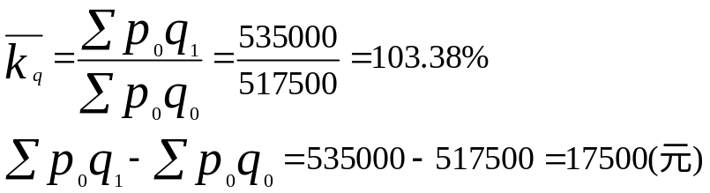（4分）
出厂价格变动的影响：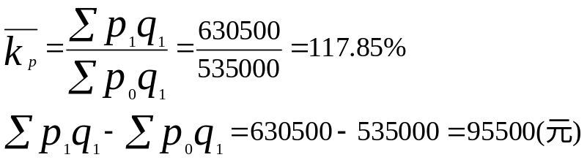 （4分）
121.84%=101.38%×117.85% ；113000=17500+95500 （1分）
计算结果表明：三种产品的总产值报告期比基期增长了21.84%，绝对额增加了113000元。其中由于三种商品的产量平均增长了3.38%，从而使得总产值增加了17500元；由于三种商品的出厂价格平均增长了17.85%，从而使得总产值增加了95500元。 （2分）
六、参数估计计算题（15分）
样本灯泡平均使用时间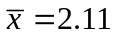（万小时/只）（1分）
样本灯泡合格率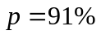 （1分）
灯泡平均使用时间的样本标准差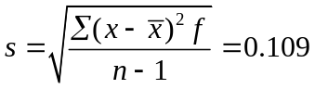万小时（2分）
灯泡使用时间抽样平均误差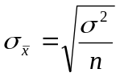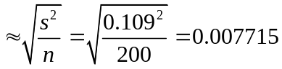（万小时）（3分）
灯泡的合格率抽样平均误差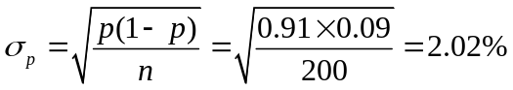（3分）
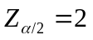（1分）
95.45%的使用寿命区间：2.11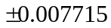，即（2.102285，2.117715）（2分）
合格率区间：91%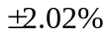，即（88.98%，93.02%）（2分）
七、相关回归计算题（15分）
（1）r=0.98， （3分）显著正相关 （1分）
（2）y_{c}=103.71+0.19x （5分）回归系数的意义 （3分）
（3）Sy＝0.16 （3分）
八、案例分析题（15分）
答题要点：（1）搜集这些数据采用了哪种统计调查方法？如果是抽样调查，样本的选择是否遵循“随机原则”，样本容量是否合理、是否有偏倚。（4分）
（2）即使遵循“随机原则”，780小时是特殊环境下的理论待机时间，还是正常使用条件下的待机时间（4分）
（3）即使在同样的条件下，780小时是平均数、中位数，还是最大值？如果它是平均数，标准差是多少？没有告知标准差的待机时间，其代表性不得而知。（4分）
（4）从统计学的角度来看，测试环境下待机时间的下限是消费者更应注意的。（3分）

